2022年纺织新材料技术高研班报名表

姓 名 |  | 性别 |  |  | 年龄 |  | 身份证号码
学 历 |  | 专业 |  |  |  |  | 毕业学校
单位名称 |  |  |  |  | 部门 |  |  | 职务
单位地址
手机号码 |  |  |  |  |  | 邮箱
开票信息 | 单位名称 |  |  |  |  | 税号
报名须知
- 提交材料：身份证扫描件1份（可拍照）；
- 认真填写报名表，内容应真实清晰，如因上述内容不真不全导致后果由学员自负；
- 本课程缴费截止时间为6月15日；
- 教材资料、课程表等将于第一次上课前分发；
- 要求学员准时上课、做到不迟到、不早退，课程如有调整本协会将在上课前通知。
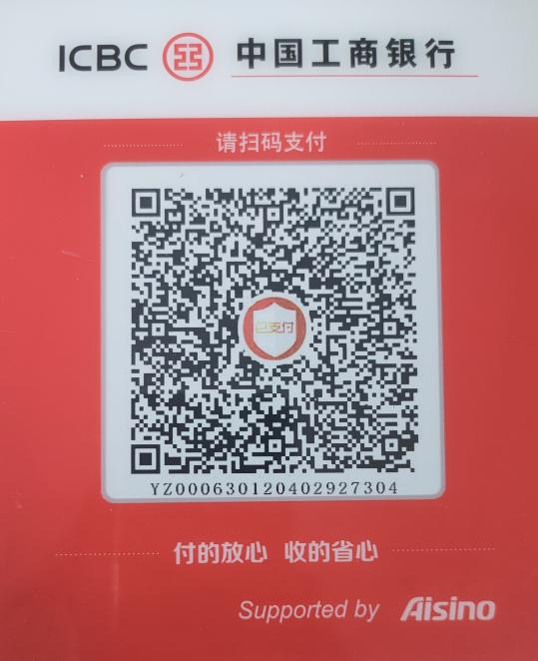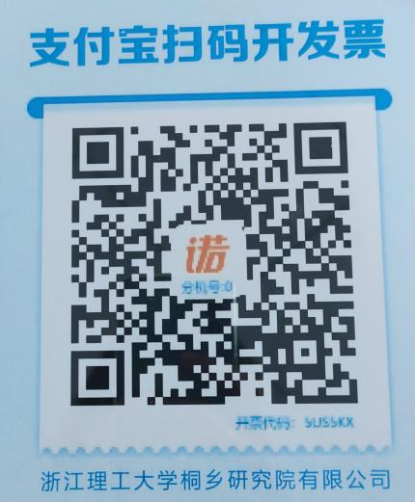
请扫码付款 请扫码开票

学员签名：

